Руководство родителя (законного представителя) по подаче заявления в первые классы через ЕПГУ

С 1 апреля 2022 года приём детей в первый класс будет проходить в два этапа.
Первый этап – с 1 апреля до 30 июня. Он предназначен для детей, имеющих первоочередное или преимущественное право зачисления в школы, а также для детей, которые живут на закреплённой территории, то есть в том же районе, где находится школа. Внеочередное право (для детей прокуроров, судей и следователей) действует только для школ с интернатами.
Второй этап – с 6 июля до момента заполнения свободных мест, но не позднее 5 сентября. Он предназначен для детей, не проживающих на закреплённой территории. То есть в течение этого этапа можно подать заявление в школы другого района. Отправлять заявление в школу другого района раньше начала второго этапа бессмысленно, поскольку его не примут.
Очерёдность подачи заявления на первом этапе не имеет значения. На втором этапе детей зачисляют на свободные места.
На официальном сайте ближайшей школы родители могут удостовериться, прикреплён ли к ней их дом. Там же родители смогут найти подробную информацию о новых правилах приёма.
Кто может подать заявление на первом этапе?
Дети, имеющие преимущественное право: те, чьи старшие братья и (или) сёстры уже учатся в этой школе.
Дети, проживающие на закреплённой территории, то есть рядом со школой (узнать, относится ли ваш дом к конкретной школе, можно на официальном сайте учебного заведения).
Внеочередное право (для детей прокуроров, судей и следователей) действует только для школ с интернатами.
Дети, имеющие первоочередное право в соответствии с законодательством: дети военнослужащих и сотрудников различных служб (полный перечень смотрите в приказе, с которым можно ознакомиться, перейдя по ссылке https://www.garant.ru/products/ipo/prime/doc/74526876/).
Кто может подать заявление на втором этапе?
Все желающие.
Дети с ОВЗ принимаются на обучение по адаптированным образовательным программам только с согласия родителей (законных представителей) и на основании рекомендаций психолого-медико-педагогической комиссии.
Для того, чтобы подать заявление в первый класс образовательной организации в электронном виде необходимо:
- Зайти на портал Госуслуги по ссылке https://www.gosuslugi.ru/600368/1/form или в поисковой строке набрать «Запись в 1-й класс» (Рисунок 2). Затем нажать «Подать заявление» (Рисунок 1).
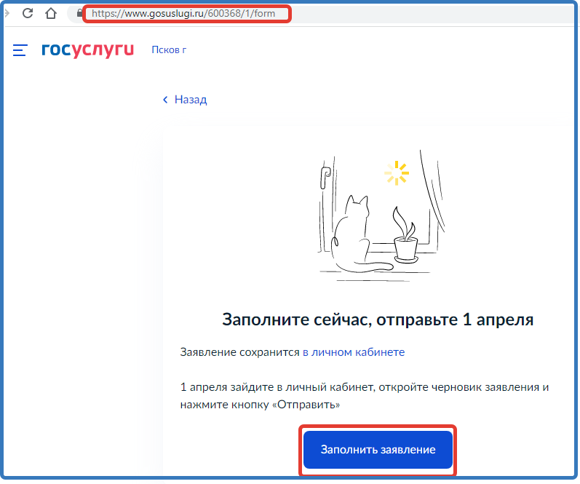
Рисунок 1 – Вход на портал Госуслуг
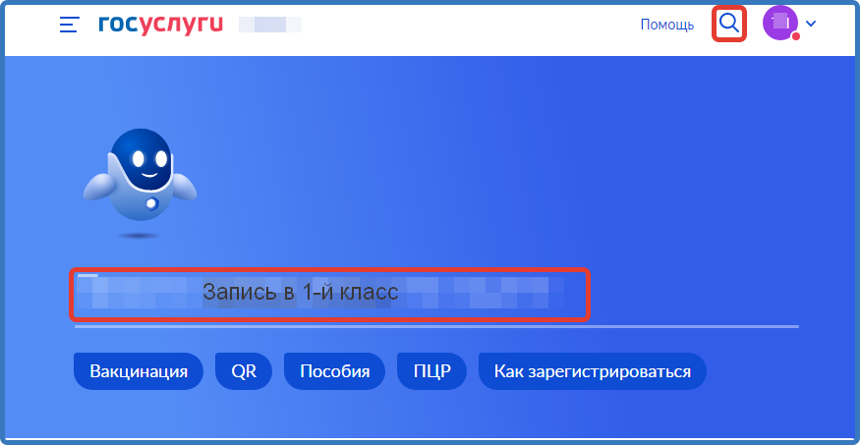
Рисунок 2 – Поиск услуги
- Авторизоваться на портале Госуслуг с помощью логина и пароля и нажать «Войти» (Рисунок 3).
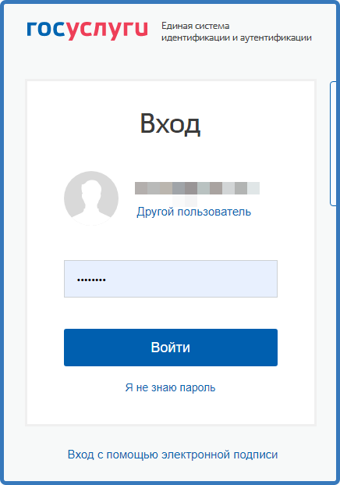
Рисунок 3 – Авторизация на портале Госуслуг
- При наличии льгот на зачисление указать их на следующем шаге (Рисунок 4).
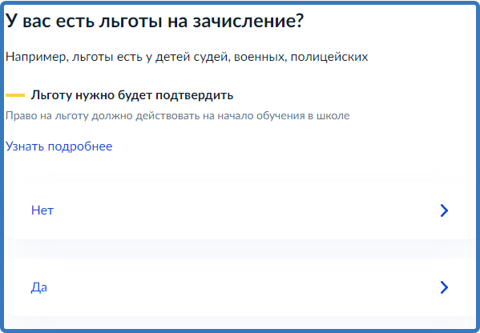
Рисунок 4 - Льгота
- Если в семье есть другой ребёнок, который ходит в выбранную школу, необходимо отметить это на форме подачи (Рисунок 5).
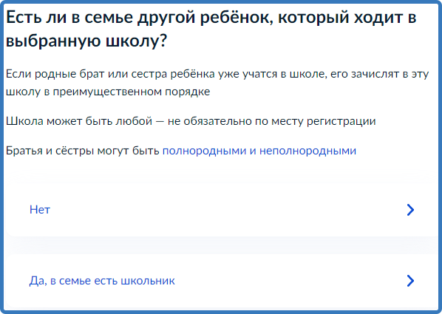
Рисунок 5 - Есть ли в семье другой ребёнок, который ходит в выбранную школу
- Указать регистрацию ребёнка или её отсутствие (Рисунок 6).
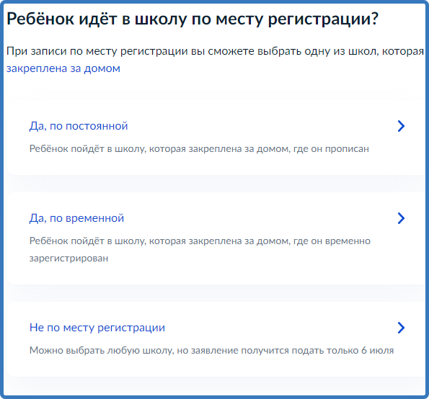
Рисунок 6 - Регистрация
- Указать, кем Вы приходитесь ребёнку (Рисунок 7).
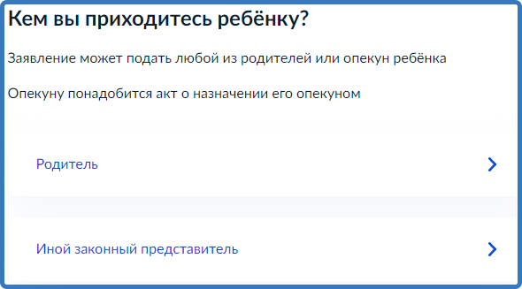
Рисунок 7 – Кем Вы приходитесь ребёнку
- Перейти к заявлению (Рисунок 8).
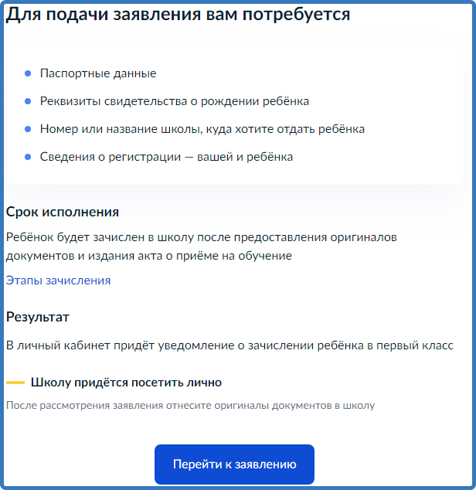
Рисунок 8 – Перейти к заявлению
- Подтвердить адрес постоянной регистрации, выбрать школу из доступных для записи и нажать «Продолжить» (Рисунок 9). Если нужной школы Вы не нашли в предложенном списке, то нажмите «Нет нужной школы» и выберите «Указать вручную» (Рисунок 10).
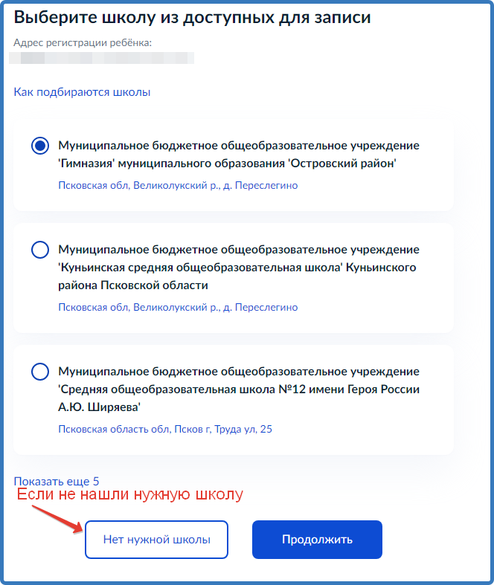
Рисунок 9 – Выбор школы
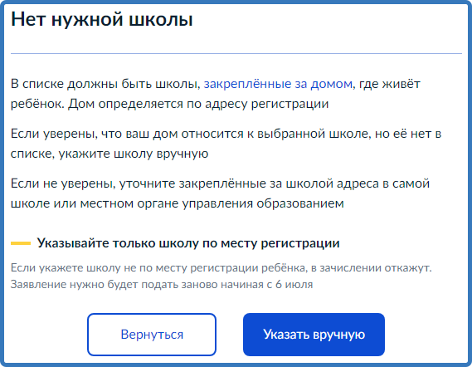
Рисунок 10 – Указать школу вручную
- Ввести название региона, муниципального района или округа, населенного пункта и название школы. Из выпадающего списка выбрать нужную школу и нажать «Продолжить» (Рисунок 11).
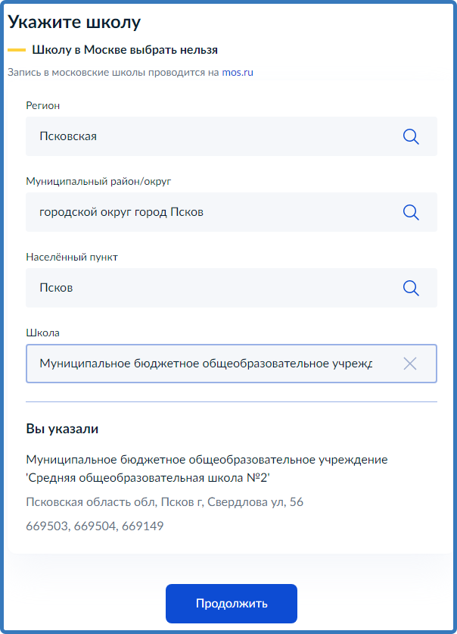
Рисунок 11 – Поиск школы вручную

- Внести сведения о ребёнке (Рисунок 12).
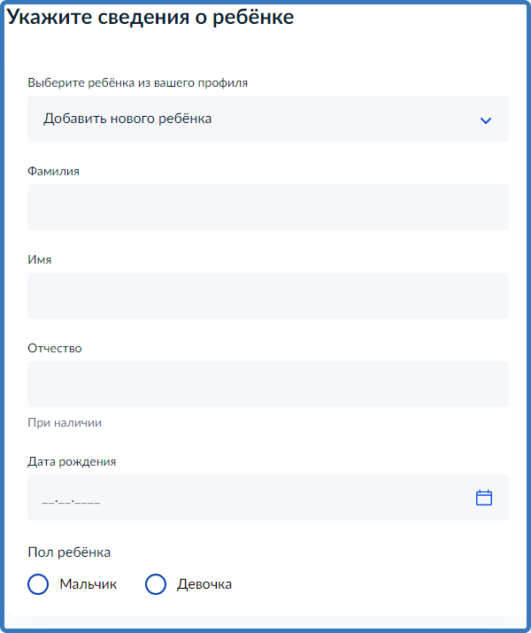
Рисунок 12 – Сведения о ребёнке
- Указать, какое свидетельство о рождении у ребёнка и заполнить данные свидетельства (Рисунок 13).
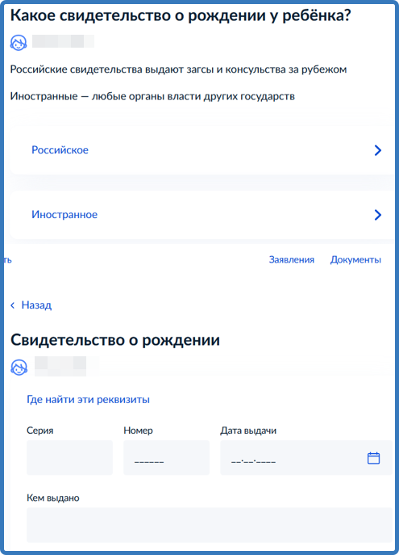
Рисунок 13 – Свидетельство о рождении ребёнка
- Внести информацию о гражданстве и языках обучения (Рисунок 14).
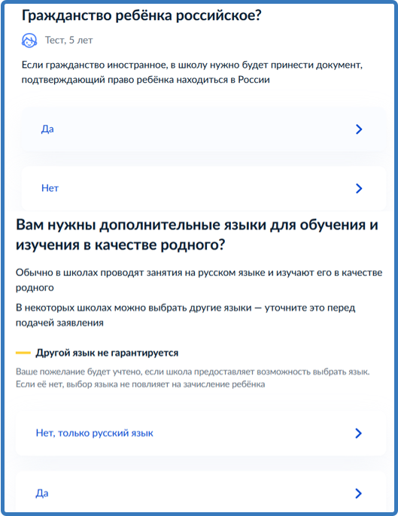
Рисунок 14 – Гражданство и языки
- Указать нужны ли ребёнку специальные условия (Рисунок 15).
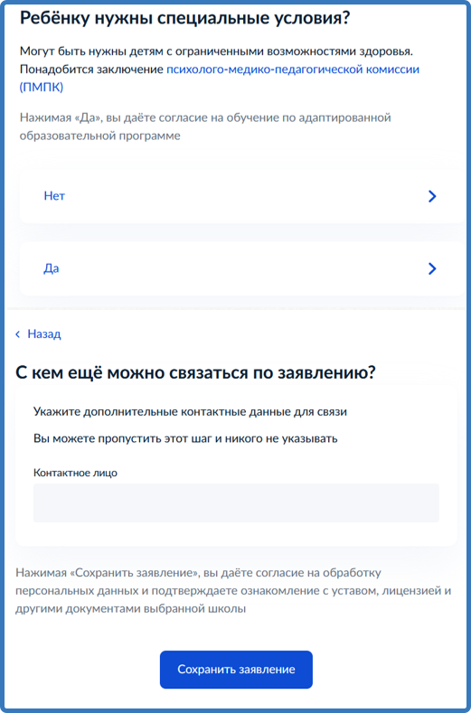
Рисунок 15 – Специальные условия
- Сохранить заявление в черновиках. Отправить его можно будет 1 апреля (Рисунок 16).
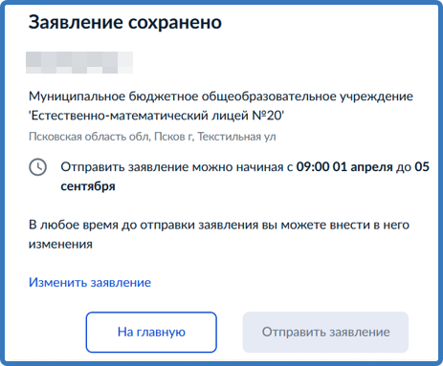
Рисунок 16 – Сохранение заявления
- Найти сохранённое заявление можно по ссылке https://www.gosuslugi.ru/school-enrollment или в личном кабинете портала Госуслуг в разделе Заявления (Рисунок 17).
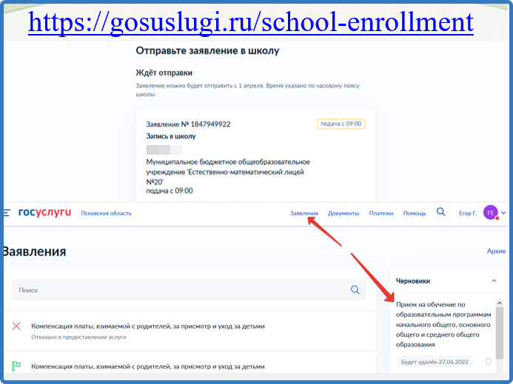
Рисунок 17 – Поиск сохранённого заявления
- 1 апреля 2022 года открыть электронное заявление и нажать кнопку «Отправить» (Рисунок 18).
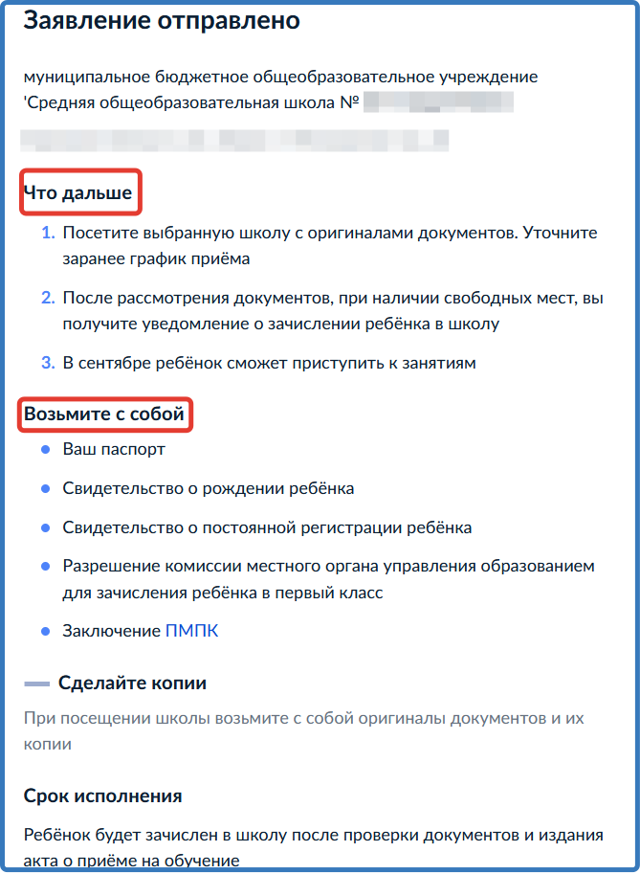
Рисунок 18 – После отправки заявления

- После отправки заявления потребуется посетить выбранную школу с оригиналами документов. С собой необходимо взять:
- Паспорт или иной документ, подтверждающий личность, к примеру, временное удостоверение личности, выдаваемое на период оформления паспорта;
- Свидетельство о рождении ребёнка;
- Документ, подтверждающий проживание будущего первоклассника на закреплённой территории (на первом этапе).
В отдельных случаях могут понадобиться:
- Документ, подтверждающий льготу (если она есть).
- Разрешение комиссии о приёме в первый класс образовательной организации ребёнка возрастом менее 6,5 или более 8 лет.
- Документы, подтверждающие ваше законное право представителя ребёнка (например, решение органа опеки).
- Заключение психолого-медико-педагогической комиссии.
- Документ, подтверждающий право ребёнка на пребывание в России.
Документы к заявлению необходимо прикрепить в отсканированном виде – при подаче документов через портал «Госуслуги», в виде копий с предъявлением оригиналов – при выборе иных способов подачи заявления.
После рассмотрения документов, при наличии свободных мест, Вы получите уведомление о зачислении ребёнка в школу.
Если вы записывали ребёнка на первом этапе, то результат будет известен не раньше 3 июля, поскольку сначала школа собирает все заявления, а потом издаёт приказы.
Если заявление подавали на втором этапе, то результат станет известен не ранее, чем через 3 рабочих дня.
Более подробную информацию можно получить на сайте Министерства просвещения Российской Федерации по ссылке https://edu.gov.ru/press/3559/v-rossii-startuet-zapis-detey-v-pervyy-klass/

